Сценарий музыкально-патриотической игры на свежем воздухе для учащихся отделения народных инструментов ДШИ.
Разработала преподаватель Карачевской ДШИ им. В.Ф. Кольцова
Третьякова Е.Н.
История одной песни.
В современных условиях и эпидемиологической обстановке в стране, когда запрещены проведения массовых мероприятий в помещениях, а игры на свежем воздухе разрешаются, мы разработали сценарий патриотической музыкальной игры.
Патриотизм- важнейшее условие процветания России как великой державы. Особое значение в этом отводится воспитанию историей, а в рамках музыкального отделения - историей песен военных лет.
Цель данного мероприятия – формирование патриотических чувств.
Главной задачей является - сохранение памяти о подвиге народа в годы Великой Отечественной войны;
- привлечение внимания учащихся к героическому прошлому народа через патриотические песни;
- вызвать интерес учащихся к формированию своего музыкального репертуара с включением в него песен военных лет и патриотической направленности;

Для участия в игре учащимся необходимо заранее подготовить на своем инструменте фрагменты песен военных лет и патриотических песен. Данный репертуар разучивается на уроке специальность. А для проведения мероприятия на свежем воздухе, приготовить стулья и инструменты для исполнения музыкальных фрагментов.
(Мы проводили данную игру во дворе школы искусств).
Для проведения данного мероприятия мы разбиваем игроков на 2 команды. Сделать это можно, предложив учащимся выбрать заготовленные жетончики с цифрами 1 и 2. По этим цифрам команды и делятся в случайном порядке. Можно предложить ребятам разбиться на команды самостоятельно.
Что бы мероприятие имело праздничный характер, мы сделали несколько вариантов шаблонов эмблем каждой команде. Ребятам необходимо выбрать из предложенных заготовок наиболее понравившейся. Первым это будет делать та команда, которая лучше справиться с заданием, приведенным ниже.
1. Для этого командам предстоит вспомнить и спеть гимн РФ, а затем ответить на первый вопрос игры:
-Кто автор слов и музыки?
Если этот вопрос вызвал затруднение, и ни одна из команд не смогла дать верный ответ, то победителем становится та команда, которая лучше спела гимн РФ. Кто лучше знает текст. А мы сообщаем участникам, что гимн РФ принят 30 декабря 2000 года, Автор текста Сергей Михалков, а музыка А. В. Александрова, взята от государственного гимна СССР 1944 года.
2. Выбрав поочередно эмблемы для своих команд, ребятам предстоит придумать название своей команде.
Победителем в этом состязании окажется та группа детей, которая придумает название наиболее точно выражающее изображение на эмблеме.
Победителю вручается жетончик из заготовленных шаблонов эмблемы.
3. Следующее состязание выявляет самого эрудированного в знании песен. Команды поочередно вспоминают композиции военных лет и о родине. Та команда, которая предложит последний вариант получает жетон.
4. Очередное состязание – «Определяйка». Учащиеся разучивали песни военных лет и теперь им предстоит исполнить их, а соперникам дать наиболее подробный ответ к этому произведению. Каждое дополнение к ответу, это лишний жетон. Что мы можем услышать в ответах команды: название песни, автора музыки, мелодии, историю создания.
Может случиться так, что в одной команде подготовленные произведения закончатся раньше, а во второй команде еще будут ребята, желающие сыграть для соперников мелодию. В этой ситуации команда, задающая лишний вопрос, за каждый номер тоже получает жетон. А команда соперников получает жетон в случае правильного ответа.
После того, как команды дали ответ, нам необходимо дополнить его интересными сведениями, тем самым делая это состязание не только азартным, но и поучительным.
(Конечно, мы заранее знаем репертуар наших учащихся и можем предположить, что они будут исполнять в состязаниях. Поэтому и готовим сведения по предполагаемому репертуару).
5. Следующее состязание – «Угадай мелодию». Теперь педагог играет мелодию, а ребята продолжают их угадывать. Часть произведений ребята поют хором по заготовленным распечаткам текста песен.
Последней предложенной мелодией будет Гимн Брянской области «Шумел сурово Брянский лес». Его исполняем вместе.
Подведение итогов. Подсчет голосов. Награждение победителей и участников сладкими призами.

В приложении приведены примеры репертуара и информации об исполняемом произведении, которые использовались в нашей игре.
Список литературы:
Интернет ресурсы:
- Ru.m.wikipedia.org
- www.cultin.ru
- Muson-muson.ru
- Portal-kultura.ru

Приложение.
ТЕКСТ Государственного гимна Российской Федерации
(слова С.Михалкова)
Россия - священная наша держава,
Россия - любимая наша страна.
Могучая воля, великая слава -
Твое достоянье на все времена!
Славься, Отечество наше свободное,
Братских народов союз вековой,
Предками данная мудрость народная!
Славься, страна! Мы гордимся тобой!
От южных морей до полярного края
Раскинулись наши леса и поля.
Одна ты на свете! Одна ты такая -
Хранимая Богом родная земля!
Славься, Отечество наше свободное,
Братских народов союз вековой,
Предками данная мудрость народная!
Славься, страна! Мы гордимся тобой!

Широкий простор для мечты и для жизни
Грядущие нам открывают года.
Нам силу дает наша верность Отчизне.
Так было, так есть и так будет всегда!

Славься, Отечество наше свободное,
Братских народов союз вековой,
Предками данная мудрость народная!
Славься, страна! Мы гордимся тобой!

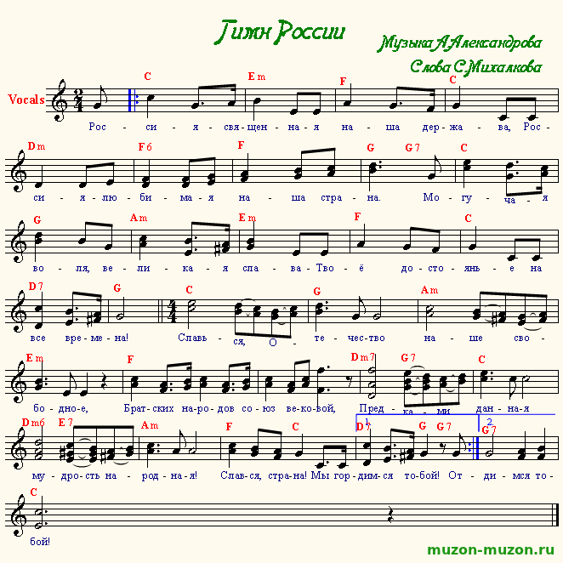

Шумел сурово Брянский лес
Слова Анатолия Софронова
Музыка Сигизмунда Каца
Шумел сурово Брянский лес,
Спускались синие туманы.
И сосны слышали окрест,
Как шли на битву партизаны.
Тропою тайной меж берез
Спешили дебрями густыми.
И каждый за плечами нес
Винтовку с пулями литыми.
В лесах врагам спасенья нет.
Летят советские гранаты,
И командир кричит им вслед:
"Громи захватчиков, ребята!"
Шумел сурово Брянский лес,
Спускались синие туманы.
И сосны слышали окрест,
Как шли с победой партизаны.
Сведения об истории создании песни «Шумел сурово Брянский лес»
Песня написана в 1942 году (слова и музыка). Брянские леса были одним из крупнейших партизанских районов Великой Отечественной войны: в них скрывалось 139 отрядов, около 60 тысяч бойцов. Район держался с сентября 1941 года и до освобождения Брянщины Красной Армией (Брянск освобожден 17 сентября 1943 года).
Девять тысяч партизан сложили голову в бою c немецкими войсками и частями РОНА - "Русской Освободительной Народной Армии". Это местное фашистское формирование было создано в городке Локоть (тогдашняя Орловская область, на границе с Брянской) в основном, из бывших ссыльных, пострадавших от советской власти. Командовал РОНА Константин Воскобойник, а после его гибели в бою с партизанами - Бронеслав Каменский. Созданные как милиция, подразделения РОНА были развернуты в штурмовую бригаду в подчинении СС (до 10 тысяч человек), а затем, отступив в Белоруссию, в русскую 29-ю гренадерскую дивизию СС. За карательные операции Каменский получил звание бригаденфюрера и награджден Железным крестом, но осенью 1944 года был ликвидирован немцами по подозрению в связях с НКВД. Дивизия, успевшая принять участие в подавление Варшавского восстания, расформирована и влита во власовскую РОА. К боям с регулярными частями, как показал опыт столкновения с Армией Крайовой, РОНА оказалась непригодной. В Варшаве занималась карательными операциями против гражданского населения.
В память о партизанском прошлом вокруг герба Брянска (золотая мортира на красном поле) появился дубовый венок с двумя орденскими лентами - справа ордена Ленина (область награждена им в 1967 г.), слева медали "Партизану Отечественной войны". Сейчас венок переместился на герб Брянской области (принят 5 ноября 1998 г.), а песня стала ее официальным гимном.

1942 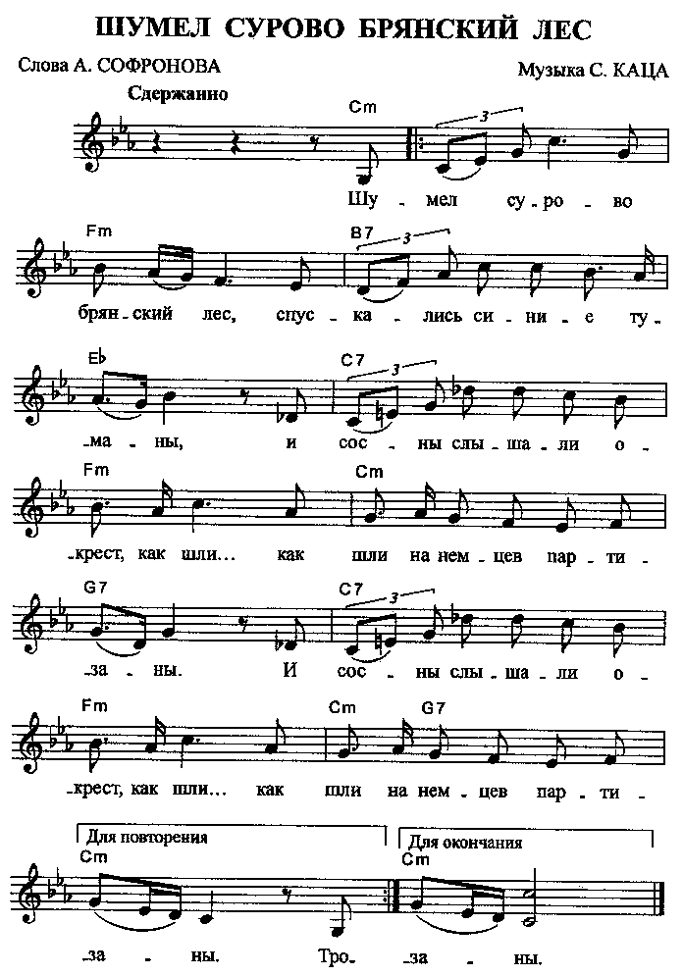

Вечер на рейде.
Муз. В.П. Соловьева-Седого. Сл. А. Чуркина.
Какая еще песня имеет сразу три названия? Стоит произнести слова «Споемте, друзья» или «Прощай, любимый город!», как сразу все подхватывают продолжение, пока не пропоют песню до конца. А на самом деле официальное ее название «Вечер на рейде».
Летом 1941 года фронт стремительно продвигался к Ленинграду. Вокруг города строили оборонительные сооружения, промышленные предприятия эвакуировали за Урал. Было принято решение отправить подальше от войны крупных деятелей культуры, которые не были призваны в армию.
Композитор Соловьев – Седой тянул до последнего, очень не хотел уезжать из любимого города. Вместе с другими ленинградцами он каждый день выходил на субботники. Работы проходили в порту, который носил название «Лесной».
Шел конец августа 1941 года. Стоял чудесный тихий вечер. После окончания работ по погрузке бревен, уставшие люди собирались отправляться на отдых, как вдруг вдалеке услышали тихие звуки гармони. Грустная мелодия звучала с одного из военных кораблей, стоявших на рейде. Один из моряков наигрывал, а мелодия неслась по зеркальной воде залива. Было так чудесно на душе от того, что не слышно грохота налетов вражеской авиации. Хотя тишина эта была очень тревожной.
Композитор, услышав печальную мелодию, обратился к своему товарищу, поэту Александру Чуркину:
— А вот бы написать песню про этот чудесный вечер, про эти корабли!
Видимо, в голове композитора уже начинала складываться мелодия. Чуркин под впечатлением от чудного августовского балтийского вечера всего за одну ночь сочинил стихи. На следующее утро товарищи вновь приехали в порт, но корабля, с которого накануне раздавалась прощальная мелодия, уже не было видно. Ночью он ушел в море.
Композитор и поэт впервые на берегу залива исполнили песню «Вечер на рейде». Тоской и печалью были пронизаны ее звуки, потому что назавтра товарищам необходимо было покинуть город. Было это 22 августа, а 23-го сомкнулось блокадное кольцо. Не суждено было песне, созданной в героическом городе, прозвучать в нем со сцены для широкого слушателя.
В. П. Соловьев – Седой был эвакуирован в Оренбургскую область, в город Чкалов. Именно там впервые была исполнена песня «Вечер на рейде». Хотя сначала она очень не понравилась товарищам по перу. По мнению коллег — композиторов, стране нужны были героические произведения, зовущие на бой. А «Вечер на рейде» был уж слишком лиричен.
В Оренбург композитор прибыл вместе с артистами оперного театра. Весь коллектив очень печалился о любимом городе, и с энтузиазмом принял новую песню. Театр создал фронтовую концертную бригаду для выступлений в действующих частях. Ансамбль получил название «Ястребок». Вместе с профессиональными артистами свою песню на концертах исполнял и автор.
Впервые на фронте «Вечер на рейде» исполнялся под Ржевом. Лирическая напевная мелодия так полюбилась бойцам, что они записали слова, и песня полетела по полкам и батальонам. Удивительно, что, не имея возможностей современной связи, солдатская почта разносила новые, полюбившиеся песни, моментально по всем фронтам. Горечь расставания с родными местами, выраженная в песне, была понятна всем. А огромная внутренняя сила, переданная в музыке, звала людей на защиту любимой Родины.
Дошел «Вечер на рейде» и до родного города. Песня, ставшая добрым товарищем для ленинградцев в трудные голодные дни, помогала людям выжить. Почти ежедневно она звучала по ленинградскому радио в исполнении Центрального ансамбля Военно – Морского Флота СССР.
Партизаны Крыма также узнали и полюбили новую песню. Но исполняли ее по – своему: «Прощай, любимый город! Уходим завтра в горы!».
За создание песен, в числе которых был и «Вечер на рейде», композитор Соловьев – Седой в 1943 году был отмечен Сталинской премией.

Споемте, друзья,
Ведь завтра в поход
Уйдем в предрассветный туман.
Споем веселей,
Пусть нам подпоет
Седой боевой капитан.
Прощай, любимый город,
Уходим завтра в море.
И ранней порой
Мелькнет за кормой
Знакомый платок голубой.
А вечер опять
Хороший такой,
Что песен не петь
Нам нельзя.
О дружбе большой,
О службе морской
Подтянем дружнее, друзья.
Прощай, любимый город,
Уходим завтра в море.
И ранней порой
Мелькнет за кормой
Знакомый платок голубой.
На рейде большом
Легла тишина,
А море окутал туман.
И берег родной
Целует волна,
И тихо доносит баян.
Прощай, любимый город,
Уходим завтра в море.
И ранней порой
Мелькнет за кормой
Знакомый платок голубой.

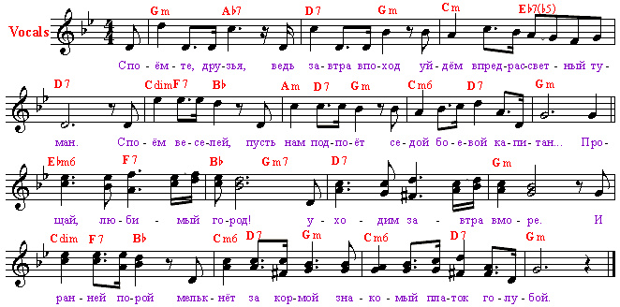

Моя любимая
Муз. М. Блантера, слова Е. Долматовского
Осенью 1939 года композитор Матвей Блантер и поэты Владимир Луговской и Евгений Долматовский участвовали в походе Красной Армии в Западную Белоруссию. Они написали несколько песен («Казаки-казаченьки», «Марш 52-й дивизии» и другие) и тогда же начали работать над песней, впоследствии получившей название «Моя любимая».
Первый вариант стихов был неудачным, и Блантер, написав музыку, попросил поэтов сочинить другой текст. Но по «горячим следам» этого сделать не удалось, а вскоре Луговской вообще потерял интерес к сочинению песен.
И уже позднее, в начале 1941 года, Долматовский написал новые слова, звучавшие как воспоминание о походе 1939 года:
Я уходил тогда в поход
В суровые края.
Рукой взмахнула у ворот
Моя любимая.
-Мне кажется, что напиши я «Мою любимую» после 22 июня, она была бы гораздо суровее, может быть, даже мрачнее, - говорит Е. Долматовский. - В ней есть что-то от легких дней. Впрочем, не исключено, что запели ее как раз потому, что она мирная и несколько элегически ворошит дорогие людям воспоминания.
С этим нельзя не согласиться. Немало песен, написанных в дни мира, с особой силой прозвучали в дни войны. Они как бы надели солдатские шинели и ушли на фронт, чтобы вместе с бойцами сражаться с фашистскими полчищами. Именно так было с «Моей любимой», ставшей одной из известных песен Отечественной войны.
По этому поводу хорошо сказал М.И. Блантер: «Нельзя представлять себе дело так: 22 июня 1941 года началась война – начались и военные песни, а 9 мая 45-го в праздник Победы – они закончились. На деле было иначе: война принесла горе, потери, лишения, но люди оставались людьми – они шутили, смеялись, любили.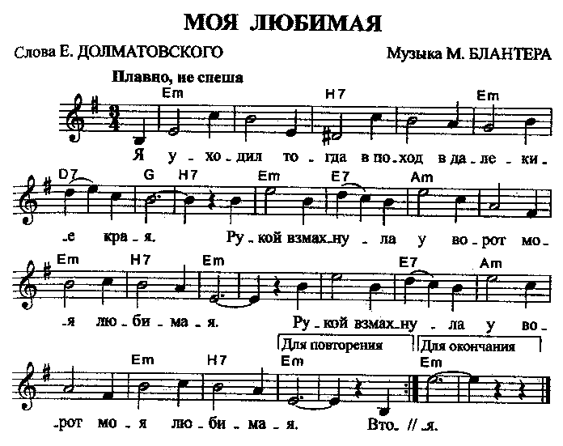
Лучшие предвоенные годы воспринимались как-то по-новому: глубже, проникновеннее. И многие стали считать, что песни эти появились в военное время. Я горжусь, что «Моя любимая», написанная мною в дни мира, стоит в этом же строю».

Музыка Матвея Блантера
Слова Евгения Долматовского
Я уходил тогда в поход
В далекие края.
Рукой взмахнула у ворот
Моя любимая.
Второй стрелковый храбрый взвод
Теперь моя семья
Привет-поклон тебе он шлет,
Моя любимая.
Чтоб все мечты мои сбылись
В походах и боях,
Издалека мне улыбнись,
Моя любимая.
В кармане маленьком моем
Есть карточка твоя.
Так, значит, мы всегда вдвоем,
Моя любимая.
слова - 1941
музыка – 1942

Вальс фронтовой сестры.
Музыка – Давид Тухманов, Стихи – Владимир Харитонов. Год написания - 1985.

Em B7
Легкий школьный вальс тоже был у нас,
Em E Am
У него судьба была такая:
C F# B7 Em
Помню как сейчас, наш десятый класс
Am B7 Em
Закружила вьюга фронтовая.

Em B7
Фронтовой санбат у лесных дорог
Em E Am
Был прокурен и убит тоскою.
C F# B7 Em
Но сказал солдат, что лежал без ног:
Am B7 Em
"Мы с тобой, сестра, еще станцуем".

Em B7
А сестра, как мел, вдруг запела вальс,
Em E Am
Голос дрогнул, закачался зыбко.
C F# B7 Em
Улыбнулась всем: "Это я для вас", -
Am B7 Em
А слеза катилась на улыбку.

Em B7
Сколько лет прошло - не могу забыть
Em E Am
Тот мотив, который пелся с болью.
C F# B7 Em
Сколько лет прошло - не могу забыть
Am B7 Em
Мужество солдатское и волю.

Случайный вальс.
Муз. М. Фрадкина. Сл. Е. Долматовского.
Случа́йный вальс» — популярная песня композитора Марка Фрадкина на стихи Евгения Долматовского, созданная в 1943 году. Ранний вариант этой песни был также известен под названием «Офицерский вальс
В феврале 1942 года поэт Евгений Долматовский опубликовал в газете Юго-Западного фронта «Красная Армия» стихотворение под названием «Танцы до утра», в котором, в частности, были такие слова: «Танца вечная погоня / Удивительно легка, / И лежит в моей ладони / Незнакомая рука…» Вспоминая об истории создания этого стихотворения, Долматовский рассказывал: «Стоит воинской колонне остановиться на ночёвку в прифронтовом селе или городке, и вот уже возникают знакомства, и откровенные разговоры, и влюблённость, и всё это носит грустный и целомудренный характер; а рано-рано — расставание, отъезд…».
В декабре 1942 года в районе Сталинграда Долматовский встретился с композитором Марком Фрадкиным, в содружестве с которым ранее была создана «Песня о Днепре». По рассказу Долматовского, вскоре после того как он прочёл Фрадкину стихотворение «Танцы до утра», тот «на трофейном аккордеоне… наиграл… вальсовую мелодию, навеянную, как он говорил, этим стихотворением». Тем не менее написание слов для новой песни пришлось отложить — завершалась Сталинградская операция, и для поднятия духа советских войск требовались боевые песни. В этот период Фрадкиным и Долматовским были написаны песни «У нас в Сталинграде», «Колечко» и другие.
В начале 1943 года, после окончания Сталинградской битвы, Долматовский и Фрадкин были приглашены на заседание Военного совета Донского фронта, где им обоим были вручены ордена Красной Звезды. Отвечая на вопрос о творческих планах, Долматовский рассказал командующему фронтом Константину Рокоссовскому об идее создания песни на основе стихотворения «Танцы до утра». Присутствовавший там же начальник политического управления фронта Сергей Галаджев предположил, что в результате должно получиться что-то вроде офицерского вальса. Долматовскому название «Офицерский вальс» понравилось. На следующий день после этого Долматовский и Фрадкин уже были в поезде, который направлялся на север — они ехали в вагоне, выделенном для политуправления. Поезд шёл медленно, с остановками: путь от Сталинграда до Ельца занял семь суток. За это время и была сочинена песня «Офицерский вальс».
В своих воспоминаниях Евгений Долматовский сообщал, что история, описанная в этой песне, была связана с конкретным эпизодом, рассказанным Фрадкину лётчиком Василием Васильевым. Как-то, оказавшись поздно вечером в одной из прифронтовых деревень, Василий услышал звуки музыки. Подойдя поближе, он увидел танцующую молодёжь, а также стоявшую в стороне одинокую девушку. Пригласив её на вальс, лётчик познакомился с ней — её звали Зиной. Но очень скоро им пришлось проститься, поскольку засигналил шофёр машины, на которой должен был уезжать Василий. Рассказав Фрадкину об этой истории, Васильев добавил: «Вот вы, композиторы, песни сочиняете. У меня к вам просьба: напишите песню о том, что я рассказал. Если всё точно опишете, Зина поймёт, что это о нас с ней. Может, она услышит, откликнется вам». И действительно, через некоторое время та девушка написала на радио письмо, в котором она просила узнать адрес лётчика. Фрадкин рассказывал: «Мы связались с авиасоединением, где служил лейтенант. Но Василий Васильев уже не мог ответить Зине: в одном из воздушных боёв он погиб смертью героя…»
Первым исполнителем песни «Офицерский вальс», впоследствии получившей название «Случайный вальс», был Леонид Утёсов. Песня быстро приобрела популярность — многие артисты, выступавшие перед солдатами во время Великой Отечественной войны, имели её в своём репертуаре. При этом с самого начала слова песни подвергались критике — в частности, когда Утёсов записывал песню на пластинку, цензура разрешила оставить только один куплет, а другой был убран со следующей аргументацией: «Откуда это такое? Офицер приходит в незнакомый дом, танцует там с незнакомой женщиной, говорит, не зная о чём, и чувствует себя, как у родного очага!» Да и смена названия песни могла быть связана с тем, что она «бросала тень» на советского офицера, тем более что в ранних вариантах одна из строчек звучала по-другому: «И лежит у меня на погоне / Незнакомая ваша рука». Более того, по одной из версий название и слова были изменены по желанию Иосифа Сталина, который после прослушивания песни заявил: «Как может хрупкая девушка достать до погона боевого офицера? Он же гигант. Вы хотите унизить нашу армию? И почему вы назвали вальс „Офицерский“? Офицер должен воевать, а не танцевать». Как бы то ни было, после окончания войны, осенью 1946 года, дальнейшее тиражирование и официальное исполнение песни было запрещено, и этот запрет продлился до хрущёвской оттепели.
Песня «Случайный вальс» в исполнении Леонида Утёсова звучит в фильме Якова Сегеля «Первый день мира» (1959), в фильме Владимира Хотиненко «Зеркало для героя» (1987), а также в фильме Андрея Хржановского «Полторы комнаты, или Сентиментальное путешествие на родину» (2009). Мотив этой песни присутствует в новелле Евгения Цыганова «Случайный вальс» (2010), входящей в цикл короткометражных фильмов «9 мая. Личное отношение».

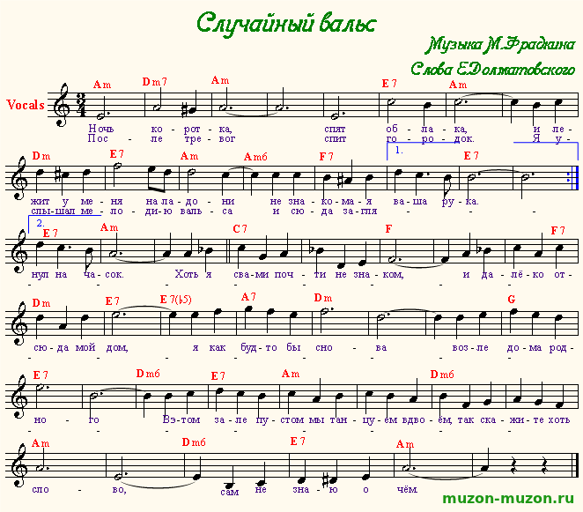

Алеша.
Муз. Э. Колмановского. Сл. К. Ваншенкина.

«Алёша» — советская песня на стихи поэта Константина Ваншенкина и музыку композитора Эдуарда Колмановского, посвящённая памятнику советскому солдату «Алёша» в болгарском городе Пловдиве как символу памяти всем советским солдатам, погибшим при освобождении Болгарии от нацистской оккупации во Второй мировой войне. В 1962 году композитор Эдуард Колмановский побывал в Болгарии, в том числе и в городе Пловдив у памятника «Алёша». Там ему рассказали историю его возникновения. Вернувшись домой, Колмановский поделился тем, что увидел и услышал в Пловдиве, с поэтом Константином Ваншенкиным, который был захвачен этой темой и вскоре написал стихи.
Вслед за стихами появилась песня. Её опубликовали в 1966 году в армейском журнале «Старшина-сержант», в номере, посвящённом болгаро-советской дружбе. В 1967 году Краснознамённый имени А. В. Александрова ансамбль Советской Армии впервые исполнил эту песню. Она прозвучала у подножья пловдивского памятника советскому воину-освободителю. А в 1968 году «Алёшу» с большим успехом исполнил Московский хор молодёжи и студентов на IX Всемирном фестивале молодёжи и студентов в Софии. Песня сразу стала очень популярна в Болгарии.
Для советских слушателей эту песню по-настоящему «открыли» болгарские певцы, замечательный дуэт — Маргрет Николова^{[1][2]} и Георги Кордов. В 1985 году её исполнили Филипп и Бедрос Киркоровы. Также среди известных исполнителей — Бисер Киров.
Отрывок из песни звучит в фильме «Без сына не приходи» (1986). По решению Пловдивского городского Совета песня «Алёша» вплоть до 1989 года была официальным гимном города. Каждое утро радиостанция Пловдива начинала свои передачи с этой песни. Она часто звучала во время культмассовых мероприятий, проводимых Болгарской Коммунистической партией. Все ученики болгарских начальных школ должны были её знать.
Алёша

Белеет ли в поле пороша
Иль гулкие ливни шумят,
Стоит над горою Алеша,
Болгарии русский солдат.
И сердцу по-прежнему горько,
Что после свинцовой пурги
Из камня его гимнастерка,
Из камня его сапоги.
Немало под страшною ношей
Легло безымянных парней.
Но то, что вот этот - Алеша,
Известно Болгарии всей.
К долинам, покоем объятым,
Ему не сойти с высоты.
Цветов он не дарит девчатам -
Они ему дарят цветы.
Привычный, как солнце, как ветер.
Как солнце и ветер.
Источник teksty-pesenok.ru
Привычный, как солнце и ветер,
Как в небе вечернем звезда.
Стоит он над городом этим.
Над городом этим.
Как будто над городом этим
Вот так и стоял он всегда.
Белеет ли в поле пороша
Иль гулкие ливни шумят,
Стоит над горою Алеша,
Болгарии русский солдат.

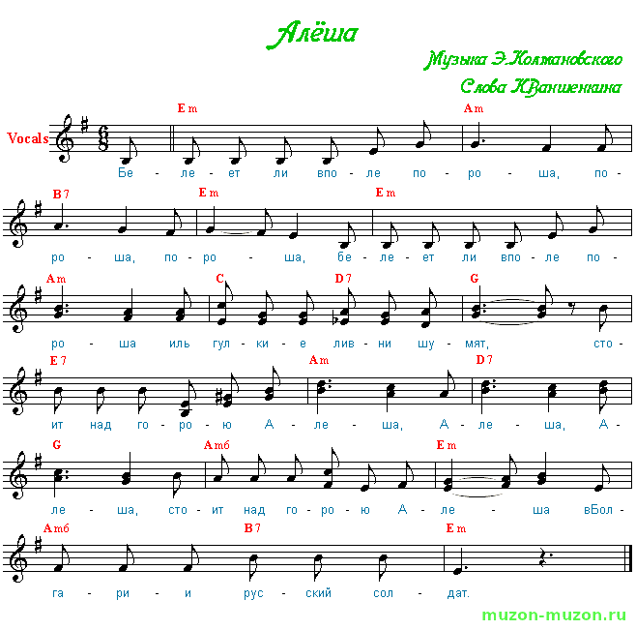

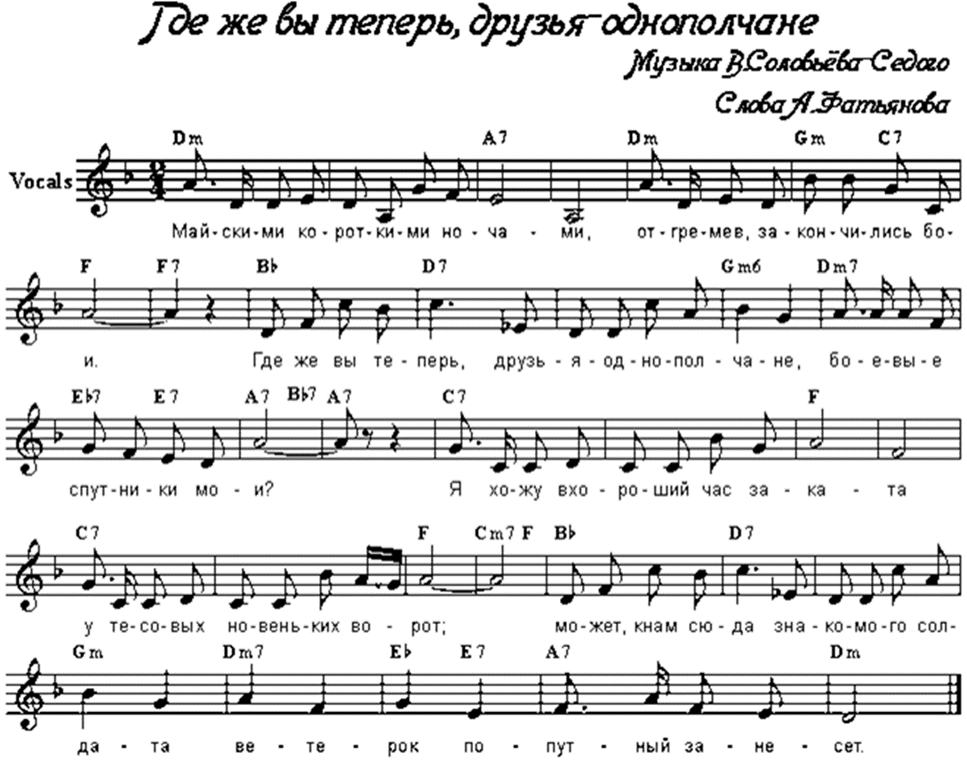
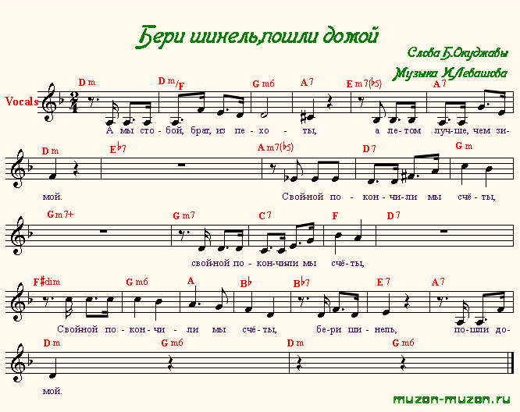
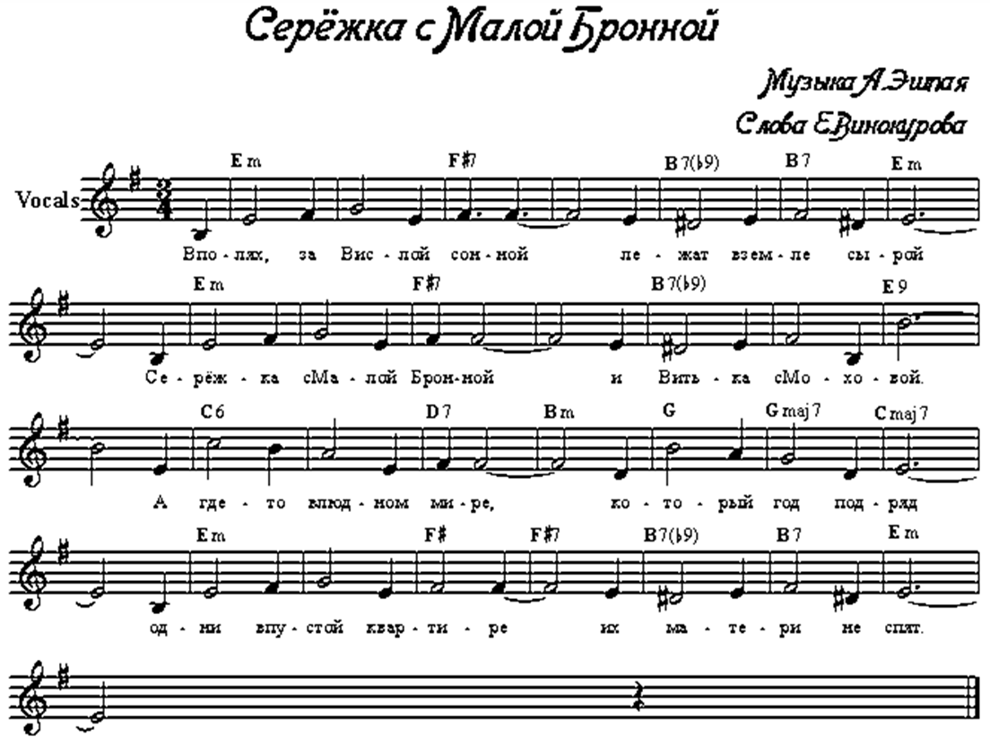
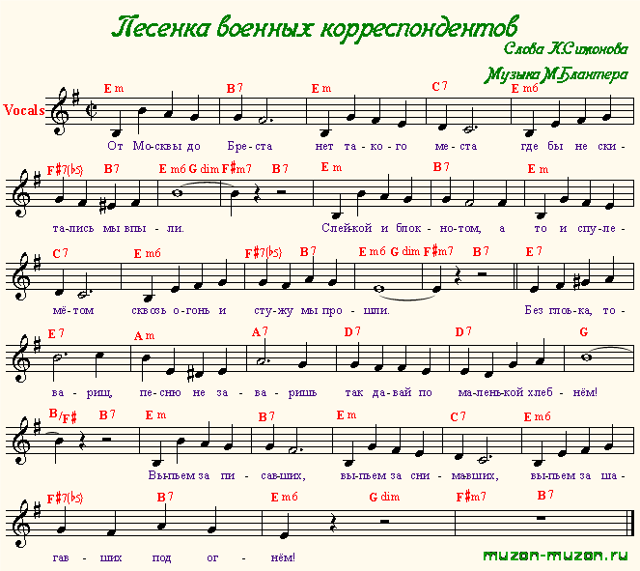
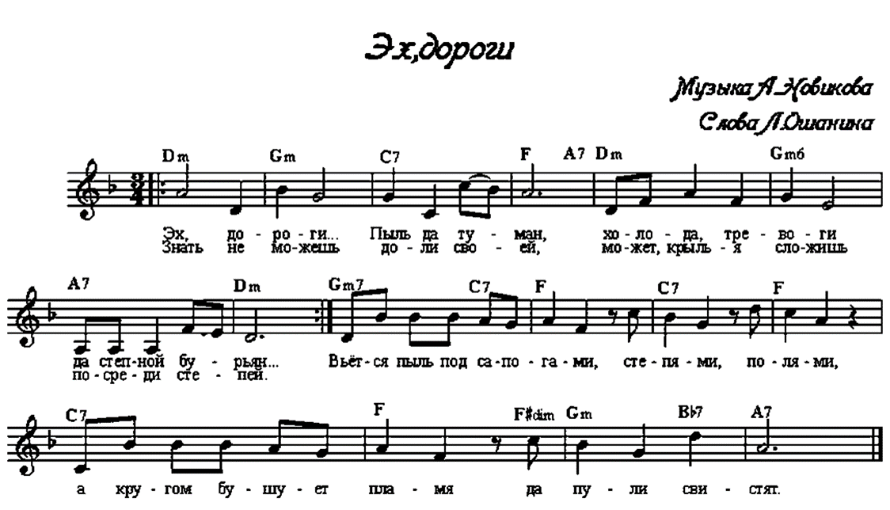
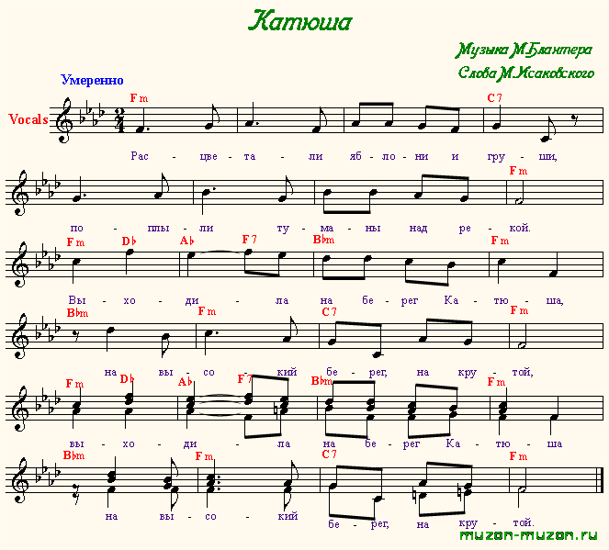

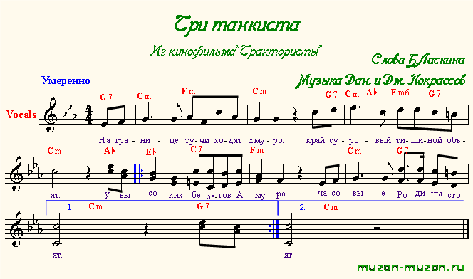

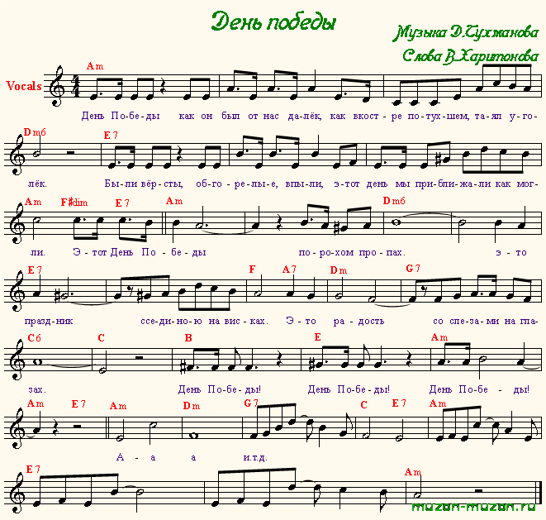
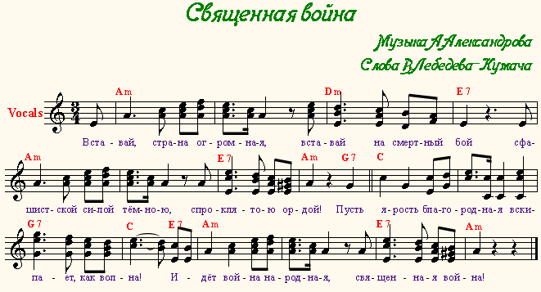
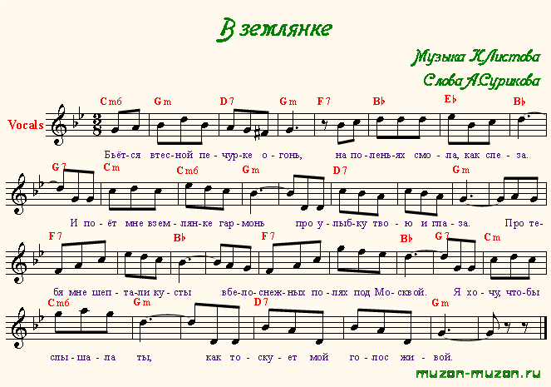
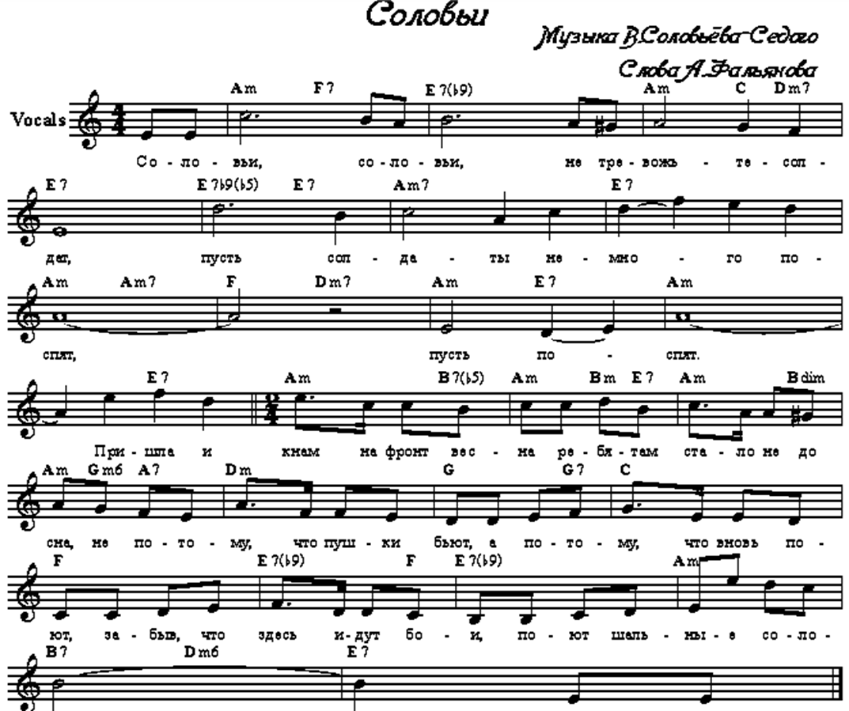
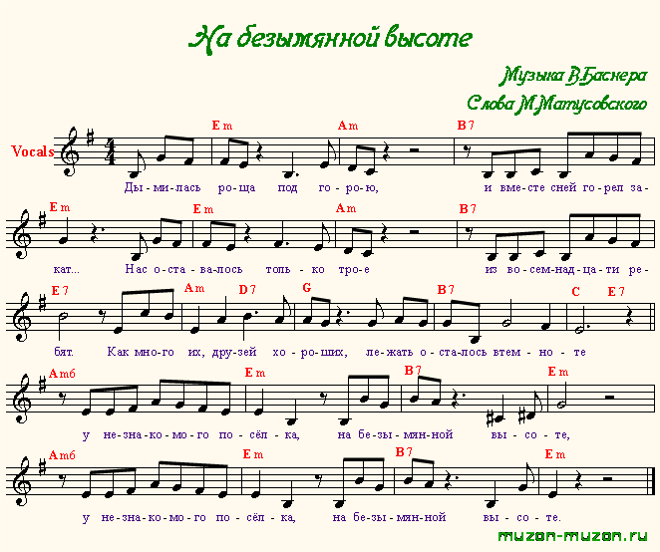
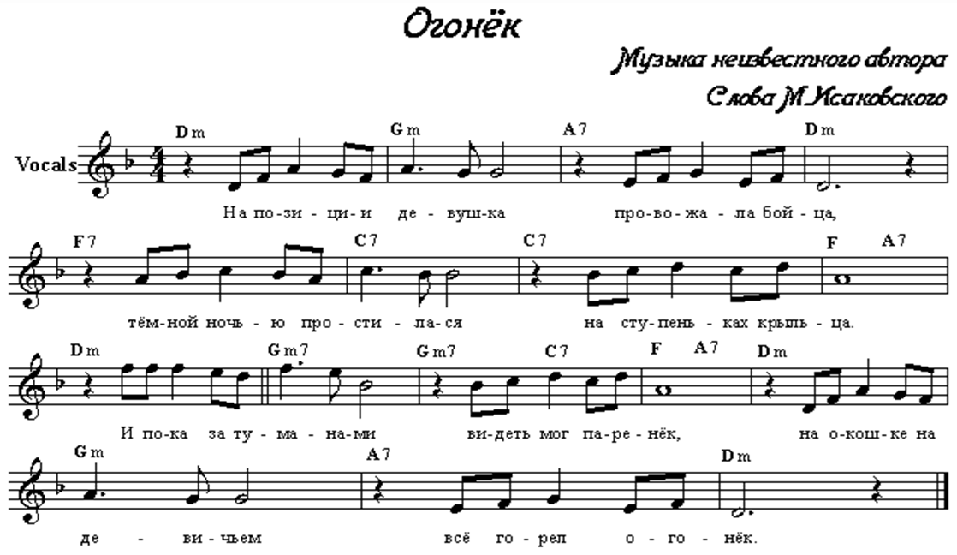
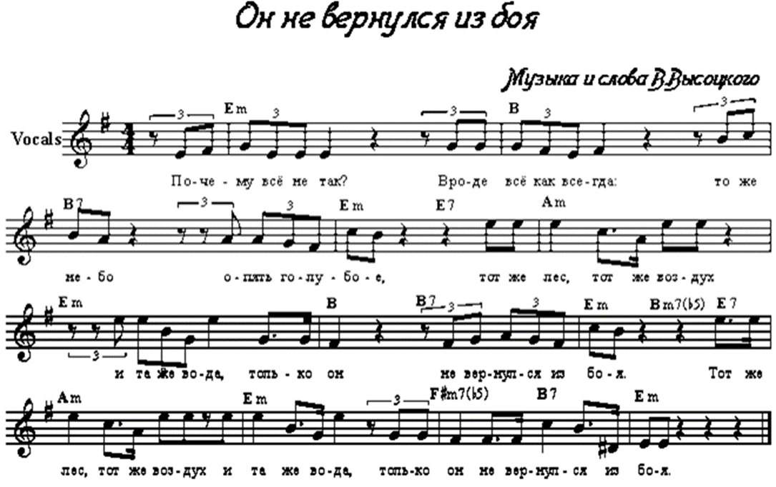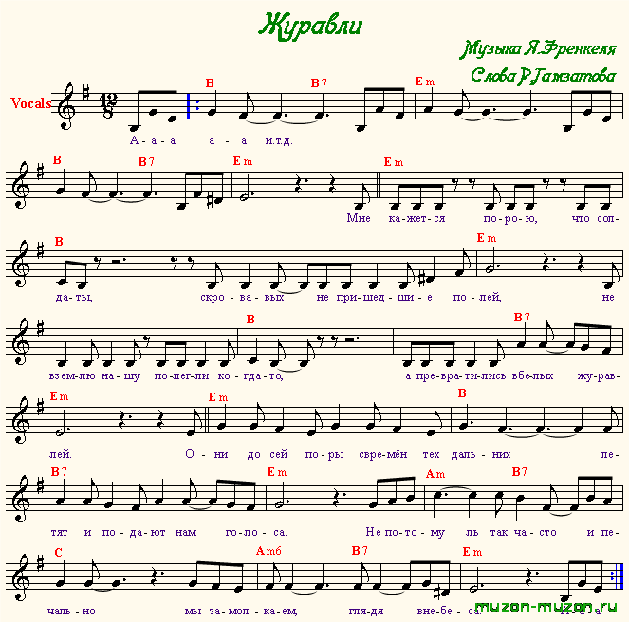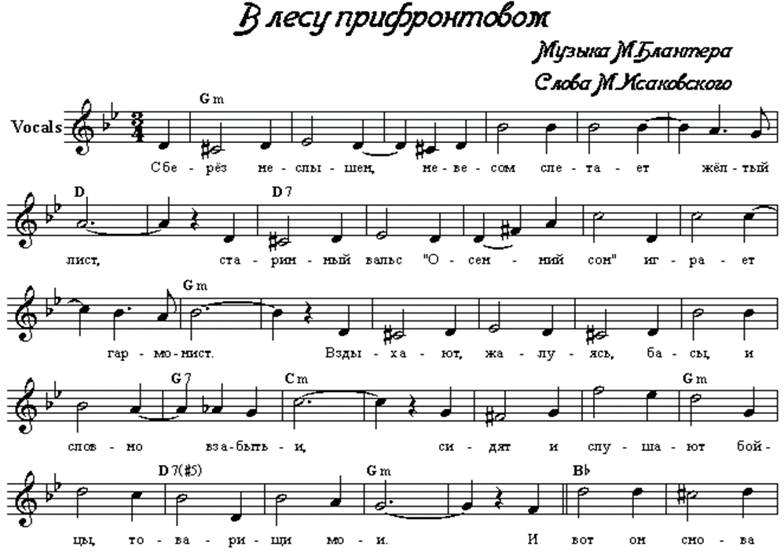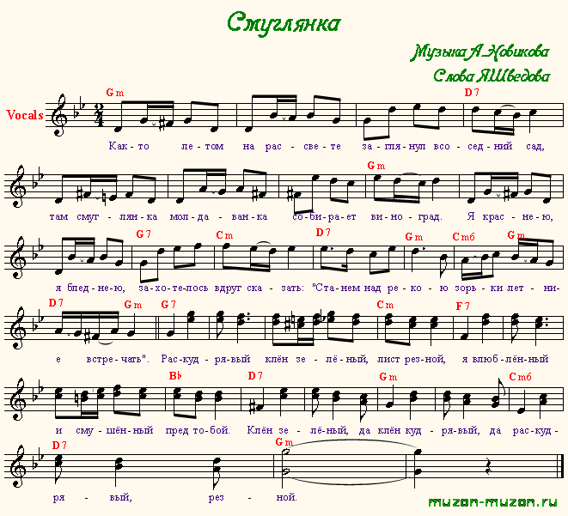
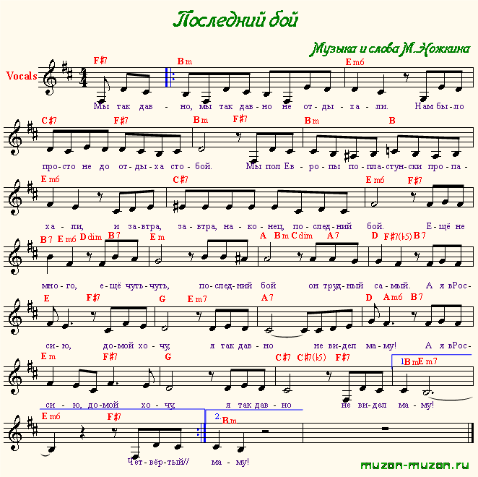

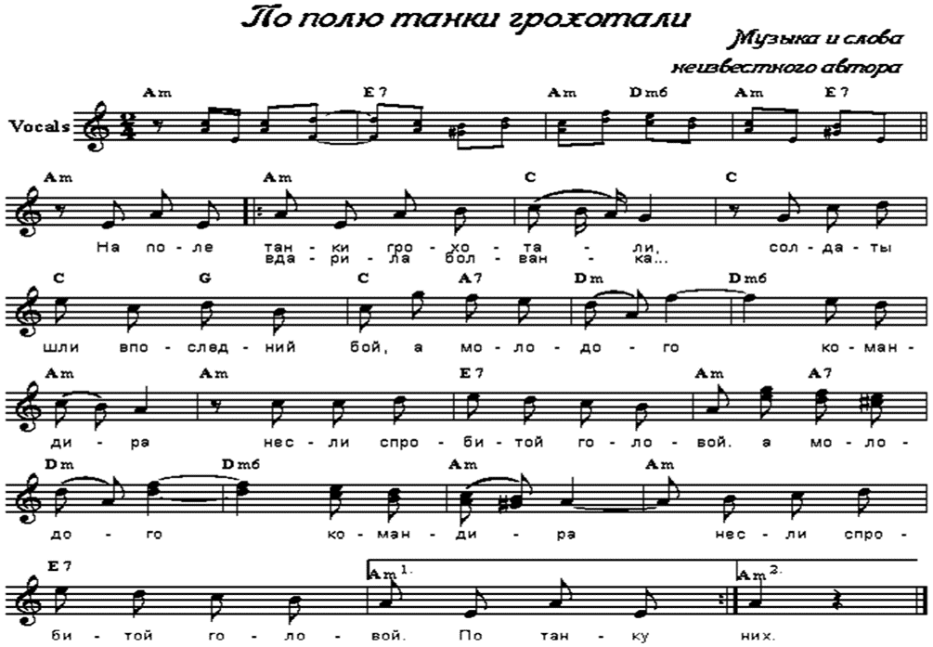
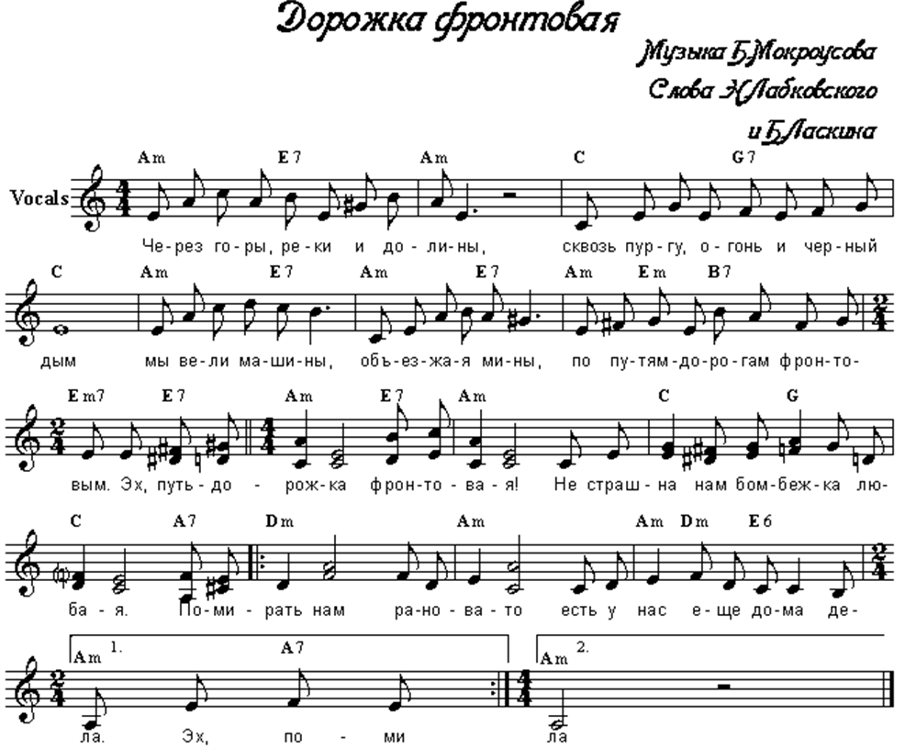

Варианты эмблем для команд и жетонов для конкурсов.

